

**آزمایشگاه سخت افزار**

**گزارش سوم**

**دانشکده مهندسی کامپیوتر**

**دانشگاه صنعتی شریف**

**ترم تابستان 1400-1401**

**استاد : جناب آقای دکتر فصحتی**

**موضوع پروژه:**

**کلید هوشمند کم مصرف (پروژه 2)**

**شماره گروه: 4**

**اعضای گروه:**

**محمدعلی پشنج – 97110036**

**محمدباقر سلطانی – 98105833**

## نحوه محاسبه ولتاژ دو سر مدار

اگر فرض کنیم مقاومت مدار مقدار متغیر R و مقاومت درونی باتری r است در مورد ولتاژ اتلافی و ولتاژ دو سر مدار با استفاده از قانون اهم داریم:

$$V_{loss} = r.i$$

$$V_{circuit} = R.i$$

$$V_{circuit}/V_{loss} = R/r -> if R/r >> 1 then V_{loss} = C (constant)$$

در صورتی که مقاومت درونی باتری کوچک باشد و دوام باتری به اندازه ای خوب باشد که بعد از مدت طولانی مقدار این مقاومت تغییر نکند و نیز دامنه تغییرات جریان در مدار خیلی بزرگ نباشد، فرض ثابت بودن مقاومت درونی و همچنین ولتاژ اتلافی منطقی است و در نتیجه می توانیم و از این جهت نیاز به اندازه گیری پویای ولتاژ دو سر مدار نداریم و کافی است دو سر ولت متر را یک بار به دو سر باتری وصل کرده و با استفاده از قانون حلقه ولتاژ اتلافی و در نتیجه ولتاژ دو سر مدار را به دست آوریم:

$KVL: -ε + r.i + R.i = 0 -> V_{loss} =ε - V_{voltmeter} = C$

$$V_{circuit } = ε - C$$

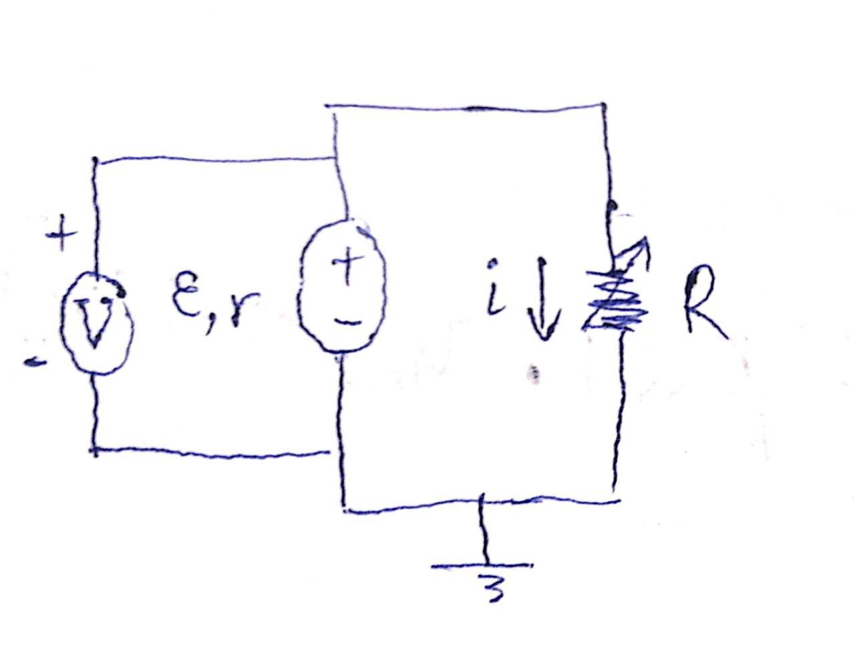

از این اطلاعات می توانیم برای تبدیل ولتاژ مدار به ولتاژ مورد نیاز ماژول ها و کنترلر با استفاده از Logical Level Transformer استفاده کنیم.

## نحوه محاسبه جریان مدار

با توجه به این که به دلایل مختلف از جمله زده شدن کلید، میزان فعالیت کاربر و نوسانات عمومی مقدار جریان مدار متغیر است، نیاز است که به صورت لحظه ای محاسبه شود. به این منظور از یک میکروکنترلر آردوینو و یک مقاومت سری با مدار استفاده میکنیم. سر GND میکروکنترلر باید به زمین مدار وصل باشد تا ولتاژ reference داشته باشد و سر آنالوگ آن به یک سر مقاومت متصل باشد. در این صورت ولتاژ لحظه ای و مقدار مقاومت تست $R_{T}$ را داریم و نتیجتا می توانیم جریان لحظه ای مدار را به دست آوریم.

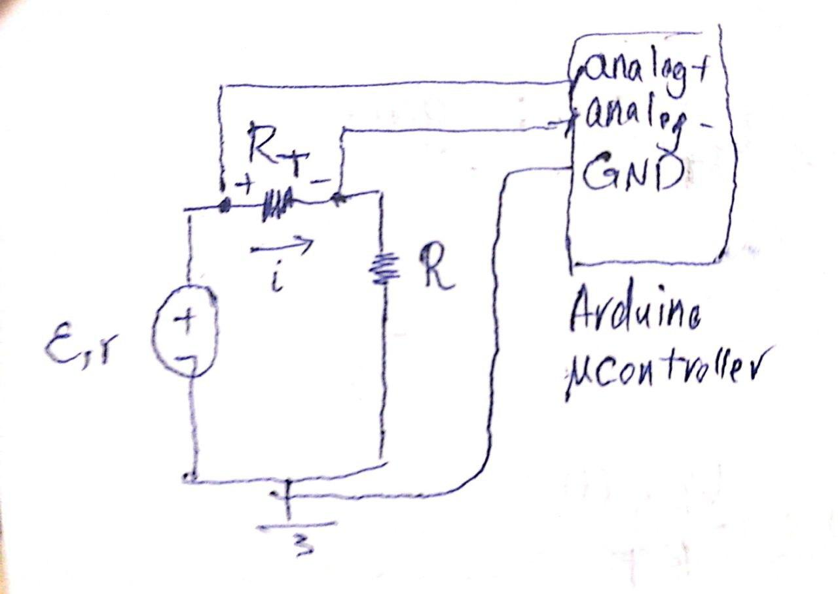

$$V_{R_{T}}(t) is given => V_{R_{T}}(t) = i(t).R_{T} => i(t) = V_{R_{T}}(t) / R_{T}$$

از این اطلاعات می توانیم برای محاسبه توان مدار و همچنین تولید Log برای آنالیز جریان مدار در سمت برنامه کاربری استفاده کنیم.

## نحوه محاسبه توان مدار

برای محاسبه توان مدار از رابطه زیر استفاده می کنیم:

$$P_{total}(t) = ε.i(t) = ε.V_{R_{T}}(t)/R_{T}$$

## محاسبه انرژی باتری لازم برای مدار

برای محاسبه انرژی به کیلووات ساعت روابط زیر را داریم:

$$E(t) = \int_{0}^{t}{}ε.V_{R_{T}}(t)/R_{T}ds (W.s)$$

$$E(t) = 3600 / 1000 * \int_{0}^{t}{}ε.V_{R_{T}}(t)/R_{T}ds (KWh) = 3.6 *ε.R_{T} \int_{0}^{t}{}V_{R_{T}}(t)ds (KWh)$$

که در بازه زمانی 0 تا t انرژی مصرف شده در مدار را می دهد. باتری مورد نظر باید به گونه ای باشد که انرژی موجود در آن ($E_{battery}$) حداقل برابر با $E(t)$ باشد وقتی $t = 2 * 365 * 24 hr$ است (در صورتی که بخواهیم عمر باتری این مقدار باشد). با جمع بندی داریم:

$$E_{battery} >= E(17520)$$